

在进行数据分析或科学计算时，数值计算是一个核心环节。NumPy库提供了一套丰富的数值计算方法，其中包括基本的数学运算：加法、减法、乘法和除法。这些运算可以非常高效地应用于数组，支持元素级的操作，即对数组中的每个元素进行操作。接下来，我将通过讲解和代码示例，帮助你理解和使用这些基本的数值计算方法。
知识点讲解

基本数值计算方法
- 加法 (numpy.add)：计算数组元素相加的结果。
- 减法 (numpy.subtract)：计算第一个数组元素与第二个数组元素相减的结果。
- 乘法 (numpy.multiply)：计算数组元素相乘的结果。
- 除法 (numpy.divide)：计算第一个数组元素除以第二个数组元素的结果。
这些方法都支持广播（broadcasting），意味着当操作两个形状不同的数组时，NumPy会自动扩展它们，以便它们具有相同的形状。
代码示例
为了演示这些基本运算，我们先创建两个简单的数组：
import numpy as np

# 创建两个数组
a = np.array([1, 2, 3, 4])
b = np.array([5, 6, 7, 8])

加法
使用 numpy.add 方法将两个数组相加：
add_result = np.add(a, b)
print("加法结果：", add_result)
减法
使用 numpy.subtract 方法计算两个数组的差：
subtract_result = np.subtract(a, b)
print("减法结果：", subtract_result)
乘法
使用 numpy.multiply 方法计算两个数组的乘积：
multiply_result = np.multiply(a, b)
print("乘法结果：", multiply_result)
除法
使用 numpy.divide 方法计算两个数组相除的结果：
divide_result = np.divide(a, b)
print("除法结果：", divide_result)

练习题
- 创建两个新的NumPy数组，执行上述四种基本数学运算。
- 探索广播特性：尝试用一个标量（比如2）与一个数组进行运算，观察结果。
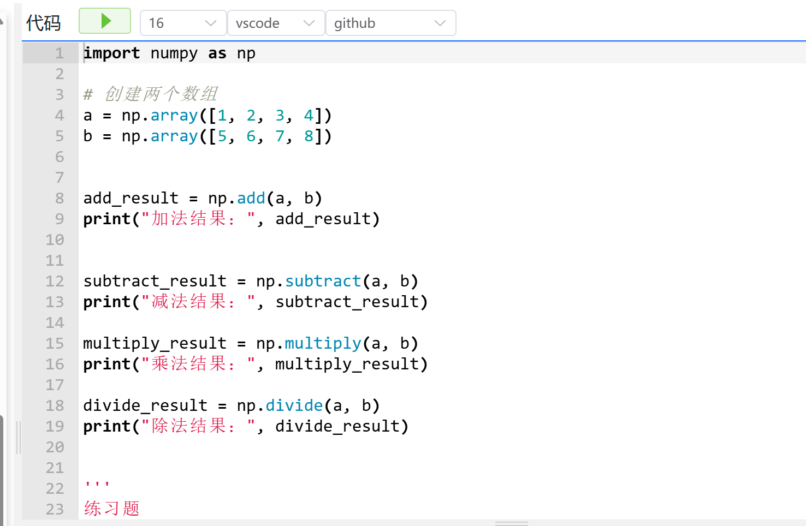

import numpy as np

# 创建两个数组
a = np.array([1, 2, 3, 4])
b = np.array([5, 6, 7, 8])

add_result = np.add(a, b)
print("加法结果：", add_result)

subtract_result = np.subtract(a, b)
print("减法结果：", subtract_result)

multiply_result = np.multiply(a, b)
print("乘法结果：", multiply_result)

divide_result = np.divide(a, b)
print("除法结果：", divide_result)

'''
练习题
创建两个新的NumPy数组，执行上述四种基本数学运算。
探索广播特性：尝试用一个标量（比如2）与一个数组进行运算，观察结果。

'''

#练习1 创建两个新的NumPy数组

#练习2 用一个标量（比如2）与一个数组进行运算
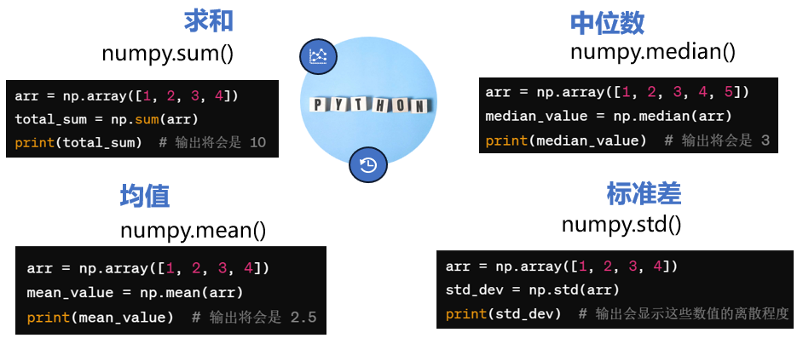
继续深入探讨NumPy库，我们将了解如何使用NumPy进行更高级的数值分析，包括计算数组的总和、中位数、均值和标准差。这些统计计算在数据分析和科学计算中非常重要，能够提供数据集的关键洞察。

知识点讲解
- 总和 (np.sum)：计算数组中所有元素的总和。
- 中位数 (np.median)：找到数组中的中位数，即将数列排序后位于中间的数。如果数列有偶数个数，中位数是中间两个数的平均值。
- 均值 (np.mean)：计算数组中所有元素的平均值。
- 标准差 (np.std)：度量数据的离散程度，即各数据偏离平均数的程度。
代码示例
让我们通过代码示例详细解释这些概念。

计算总和
import numpy as np

arr = np.array([1, 2, 3, 4])
total_sum = np.sum(arr)
print("总和：", total_sum) # 输出将会是 10

计算中位数
arr = np.array([1, 2, 3, 4, 5])
median_value = np.median(arr)
print("中位数：", median_value) # 输出将会是 3

计算均值
arr = np.array([1, 2, 3, 4])
mean_value = np.mean(arr)
print("均值：", mean_value) # 输出将会是 2.5

计算标准差
arr = np.array([1, 2, 3, 4])
std_dev = np.std(arr)
print("标准差：", std_dev) # 输出会显示这些数值的离散程度

练习题
- 创建自己的NumPy数组，并对其进行上述四种统计计算。
- 探索偏态和峰态：创建一个偏斜的数组，计算其均值、中位数和模式，观察它们之间的关系。
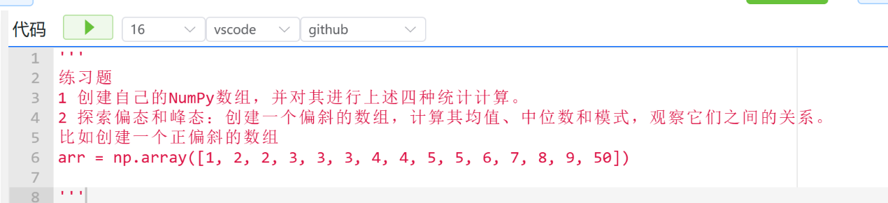
'''
练习题
1 创建自己的NumPy数组，并对其进行上述四种统计计算。
2 探索偏态和峰态：创建一个偏斜的数组，计算其均值、中位数和模式，观察它们之间的关系。
比如创建一个正偏斜的数组
arr = np.array([1, 2, 2, 3, 3, 3, 4, 4, 5, 5, 6, 7, 8, 9, 50])

'''

np.max() 和 np.argmax() 是NumPy库中两个非常有用的函数，它们分别用于找出数组中的最大值和最大值所在的索引。理解这两个函数的用法对于数据分析和处理特别重要，因为它们可以帮助你识别数据集中的极值以及极值的位置。
np.max()
np.max() 函数用于计算数组中的最大值。如果操作的是多维数组，你可以指定轴（axis）参数来沿着特定轴找到最大值。
用法示例
import numpy as np

# 创建一个数组
arr = np.array([1, 2, 3, 4, 5])

# 找出数组中的最大值
max_value = np.max(arr)
print("最大值:", max_value)

# 对于多维数组
arr_2d = np.array([[1, 2, 3], [4, 5, 6]])

# 找出每列的最大值
max_in_columns = np.max(arr_2d, axis=0)
print("每列的最大值:", max_in_columns)

# 找出每行的最大值
max_in_rows = np.max(arr_2d, axis=1)
print("每行的最大值:", max_in_rows)

np.argmax()
np.argmax() 函数用于找出数组中最大值的索引。和 np.max() 类似，如果是多维数组，也可以指定轴（axis）参数来获取特定轴上最大值的索引。
用法示例
# 使用之前的一维数组
# 找出最大值的索引
max_index = np.argmax(arr)
print("最大值的索引:", max_index)

# 对于多维数组
# 找出每列最大值的索引
max_index_in_columns = np.argmax(arr_2d, axis=0)
print("每列最大值的索引:", max_index_in_columns)

# 找出每行最大值的索引
max_index_in_rows = np.argmax(arr_2d, axis=1)
print("每行最大值的索引:", max_index_in_rows)

应用场景
- 数据分析：在处理数据时，了解数据集的最大值及其位置常常非常关键，比如找出表现最好的产品、最高温度等。
- 机器学习：在处理分类问题的预测结果时，np.argmax() 可以用来从概率分布中找出最可能的类别。
通过这两个函数，你可以有效地处理和分析数据集中的极值问题。它们在数据预处理、特征工程以及模型评估阶段都非常有用。
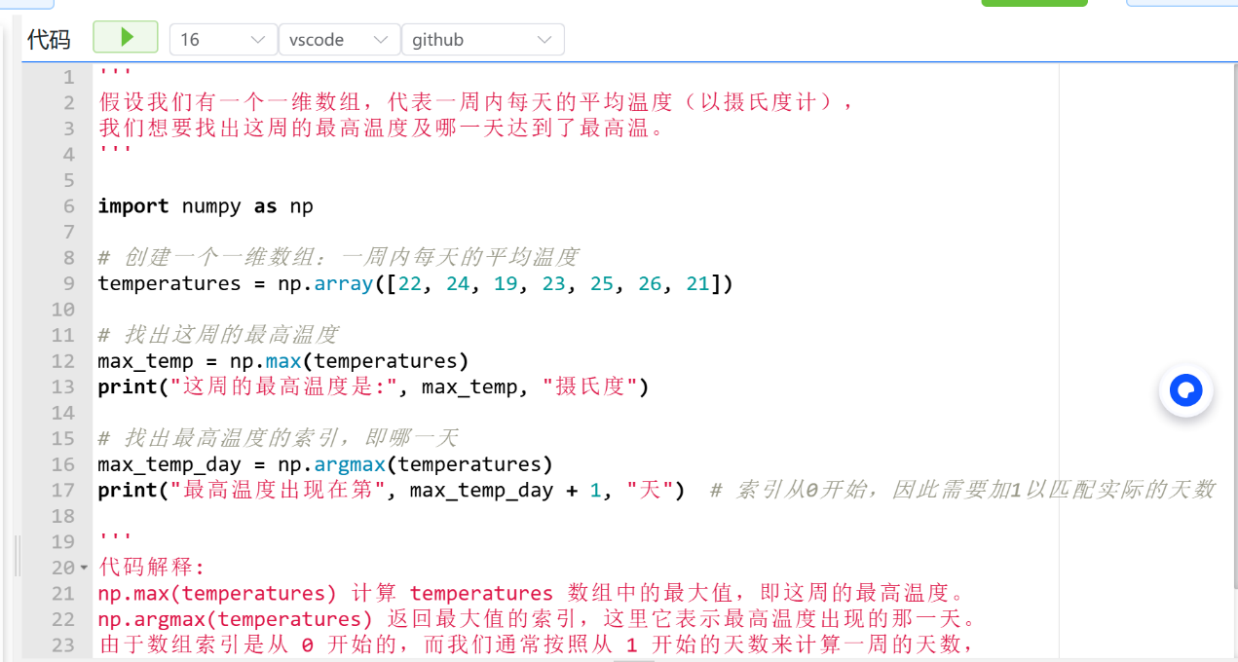
'''
假设我们有一个一维数组，代表一周内每天的平均温度（以摄氏度计），
我们想要找出这周的最高温度及哪一天达到了最高温。
'''

import numpy as np

# 创建一个一维数组：一周内每天的平均温度
temperatures = np.array([22, 24, 19, 23, 25, 26, 21])

# 找出这周的最高温度
max_temp = np.max(temperatures)
print("这周的最高温度是:", max_temp, "摄氏度")

# 找出最高温度的索引，即哪一天
max_temp_day = np.argmax(temperatures)
print("最高温度出现在第", max_temp_day + 1, "天") # 索引从0开始，因此需要加1以匹配实际的天数

'''
代码解释:
np.max(temperatures) 计算 temperatures 数组中的最大值，即这周的最高温度。
np.argmax(temperatures) 返回最大值的索引，这里它表示最高温度出现的那一天。
由于数组索引是从 0 开始的，而我们通常按照从 1 开始的天数来计算一周的天数，
因此我们在打印时给索引加上 1，以便更直观地理解最高温度出现在周几。

'''

